МИНОБРНАУКИ РОССИИ
Санкт-Петербургский государственный
электротехнический университет
«ЛЭТИ» им. В.И. Ульянова (Ленина)
Кафедра МО ЭВМ

отчет
по лабораторной работе №2
по дисциплине «Web-технологии»
Тема: REST-ПРИЛОЖЕНИЕ УПРАВЛЕНИЯ БИБЛИОТЕКОЙ

Студент гр. 3344 |  | Тукалкин В.А.
Преподаватель |  | Беляев С. А.

Санкт-Петербург
2025
Цель работы
Изучение взаимодействия клиентского приложения с серверной частью, освоение шаблонов web-страниц, формирование навыков разработки динамических HTML-страниц, освоение принципов построения приложений с насыщенным интерфейсом пользователя.
Для достижения поставленной цели требуется решить следующие задачи:
– разработка интерфейса web-приложения;
– задание стилей для отображения web-приложения с учётом размера экрана (использование на компьютере, на мобильном телефоне);
– создание web-сервера на основе express;
– создание шаблонов web-страниц;
– настройка маршрутов;
– создание json-хранилища;
– обработка REST-запросов;

Задание
Необходимо создать web-приложение управления домашней библиотекой, которое предоставляет список книг, их можно отфильтровать по признакам «в наличии», «возврат просрочен», есть возможность выдать книгу для чтения и вернуть книгу. Основные требования следующие:
1. Начальное состояние библиотеки хранится в JSON-файле на сервере.
2. В качестве сервера используется Node.JS с модулем express.
3. В качестве модуля управления шаблонами HTML-страниц используется pug либо ejs, все web-страницы должны быть сделаны с использованием pug либо ejs.
4. Предусмотрена страница для списка книг, в списке предусмотрена фильтрация по дате возврата и признаку «в наличии», предусмотрена возможность добавления и удаления книг. Удаление книг – с подтверждением.
5. Предусмотрена страница для карточки книги, в которой ее можно отредактировать (минимум: автор, название, дата выпуска) и выдать читателю или вернуть в библиотеку. В карточке книги должно быть очевидно: находится ли книга в библиотеке, кто ее взял (имя) и когда должен вернуть (дата).
6. Информация о читателе вводится с использованием всплывающего модального диалогового окна (<dialog>).
7. Оформление страниц выполнено с использованием CSS (допустимо использование w3.css).
8. Взаимодействие между браузером и web-сервером осуществляется с использованием REST.
9. Фильтрация списка книг осуществляется с использованием AJAX-запросов.
10. Логика приложения реализована на языке JavaScript.
11. Для всех страниц web-приложения разработан макет интерфейса с использованием Figma (https://www.figma.com/).
12. При оформлении элементов управления используются иконки (например, Font Awesome, https://fontawesome.ru/all-icons/).
Преимуществом будет создание и использование аутентификации на основе passport.js (http://www.passportjs.org/), в качестве примера можно использовать https://medium.com/devschacht/node-hero-chapter-8-27b74c33a5ce.
Преимуществом будет реализация загрузки и отображения обложек книг.

Выполнение работы
Серверная часть:
Серверная часть реализована на платформе Node.js с использованием фреймворка Express и выполняет следующие ключевые функции:

server.js:
Основной серверный файл, содержащий всю логику приложения. Выполняет следующие задачи:
- Инициализация и настройка Express-сервера
- Конфигурация шаблонизатора EJS для рендеринга HTML-страниц
- Регистрация middleware для обработки JSON и URL-encoded данных
- Обслуживание статических файлов (CSS, JavaScript)
- Реализация REST API для операций с книгами
- Автоматическая проверка и обновление статуса просроченных книг
- Обработка ошибок и возврат соответствующих HTTP-статусов

Ключевые функции серверной части включают:
- Функция readBooks() - загрузка данных о книгах из JSON-файла с автоматической проверкой просрочки
- Функция writeBooks() - сохранение обновленных данных обратно в JSON-файл
- Функция checkOverdueBooks() - алгоритм автоматического определения просроченных книг на основе текущей даты
- Функция generateId() - генерация уникальных идентификаторов для новых книг

Файл books.json
Файл данных в формате JSON, выполняющий роль базы данных приложения. Содержит полную информацию о каждой книге в библиотеке, включая:
- Основные метаданные (название, автор, год издания, описание)
- Информацию о текущем статусе книги (доступна, выдана, просрочена)
- Данные о текущем читателе (если книга выдана)
- Дату предполагаемого возврата книги
- Временные метки создания и последнего обновления
Структура данных обеспечивает целостность информации и позволяет легко расширять функциональность приложения.

Клиентская часть
Клиентская часть отвечает за взаимодействие с пользователем и предоставляет интуитивно понятный интерфейс для управления библиотекой.

Шаблоны EJS
Приложение использует шаблонизатор EJS для динамической генерации HTML-страниц.

Файл index.ejs - главная страница приложения, содержащая:
- Полный список книг библиотеки в виде адаптивной сетки карточек
- Систему фильтрации по статусу книг (все книги, доступные, выданные, просроченные)
- Функцию поиска книг по названию и автору
- Интерактивные элементы управления (добавление, выдача, возврат, удаление книг)
- Модальные окна для выполнения различных операций

Файл detail.ejs - страница детального просмотра и редактирования книги, обеспечивающая:
- Полное отображение всей информации о конкретной книге
- Два режима работы: режим просмотра и режим редактирования
- Возможность inline-редактирования основных атрибутов книги
- Функциональность выдачи и возврата книги
- Подтверждение опасных операций (удаление книги)

Файл styles.css содержит полную стилизацию приложения, выполненную в тематике старинной библиотеки:
- Цветовая палитра, имитирующая материалы классической библиотеки (пергамент, кожа, чернила)
- Адаптивная верстка, обеспечивающая корректное отображение на различных устройствах
- Стилизация различных состояний элементов интерфейса
- Анимации и переходы для улучшения пользовательского опыта
- Специфические стили для модальных окон, кнопок, форм и статусных индикаторов

Файл app.js содержит JavaScript-логику для главной страницы:
- Обработку пользовательских взаимодействий (клики, ввод данных)
- Выполнение AJAX-запросов к серверному API
- Динамическое обновление интерфейса без перезагрузки страницы
- Реализацию фильтрации и поиска в реальном времени
- Управление состоянием модальных окон
- Валидацию пользовательского ввода

Файл detail.js обеспечивает функциональность страницы деталей книги:
- Переключение между режимами просмотра и редактирования
- Отправку данных об изменениях на сервер
- Обновление интерфейса на основе ответов сервера
- Обработку операций выдачи и возврата книг
- Управление подтверждающими диалогами

Маршрутизация приложения
Система маршрутизации разделена на две основные категории: маршруты для обслуживания HTML-страниц и REST API endpoints для обработки данных.

Маршруты HTML-страниц
GET / - Главная страница приложения, отображающая список всех книг с возможностями фильтрации и поиска. Сервер рендерит шаблон index.ejs, передавая в него актуальные данные о книгах.

GET /book/:id - Страница детальной информации о конкретной книге. Параметр :id идентифицирует запрашиваемую книгу. Сервер выполняет поиск книги в данных и рендерит шаблон detail.ejs с полной информацией о найденной книге или возвращает ошибку 404 если книга не найдена.

REST API Endpoints
Приложение предоставляет полноценное REST API для выполнения операций с книгами:
- GET /api/books - Получение списка книг. Поддерживает параметры запроса для фильтрации по статусу и поиска по тексту. Возвращает массив книг в формате JSON.
- GET /api/books/:id - Получение информации о конкретной книге по её идентификатору. Используется для загрузки данных при редактировании.
- POST /api/books - Создание новой книги. Принимает данные книги в теле запроса и добавляет новую запись в хранилище. Возвращает созданную книгу с присвоенным идентификатором.
- PUT /api/books/:id - Обновление существующей книги. Заменяет данные книги с указанным идентификатором на переданные в теле запроса. Возвращает обновленную версию книги.
- DELETE /api/books/:id - Удаление книги из библиотеки. Полностью удаляет запись о книге с указанным идентификатором. Возвращает подтверждение успешного удаления.
- POST /api/books/:id/borrow - Операция выдачи книги читателю. Принимает имя читателя и дату возврата, обновляет статус книги и связанную информацию. Автоматически определяет является ли книга просроченной на момент выдачи.
- POST /api/books/:id/return - Операция возврата книги в библиотеку. Сбрасывает статус книги на "доступна" и очищает информацию о читателе и дате возврата.

Вывод
В ходе разработки веб-приложения "Старинная Библиотека" было создано полнофункциональное full-stack решение с использованием Node.js, Express и современных веб-технологий. Освоены навыки создания REST API, работы с EJS шаблонами и реализации клиент-серверного взаимодействия через AJAX. Углублены знания JavaScript в области асинхронного программирования, манипуляции DOM и обработки событий. Совершенствованы навыки адаптивной верстки с использованием CSS Grid и Flexbox.

ПРИЛОЖЕНИЕ А
ПРИМЕР РАБОТЫ ПРОГРАММЫ
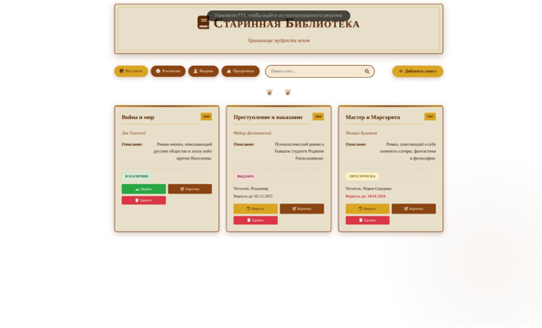
Рисунок 1 – начальный экран при заходе на сайт

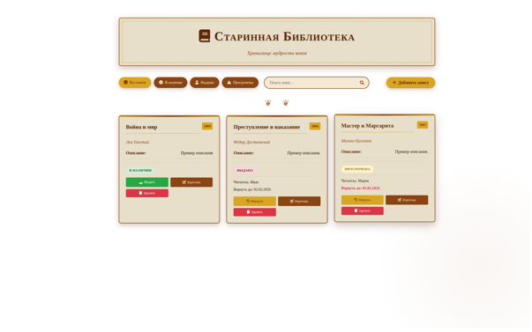
Рисунок 2 – макет начального экран при заходе на сайт

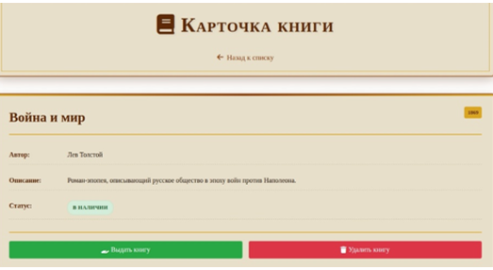
Рисунок 3 – макет карточки книги

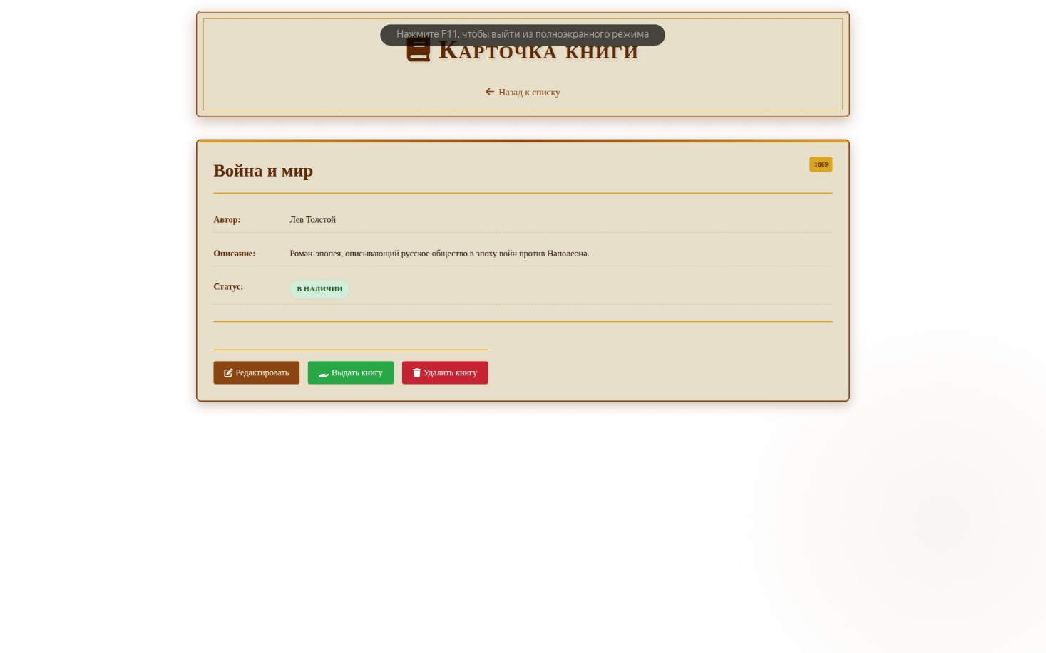
Рисунок 4 – карточка книги на сайте

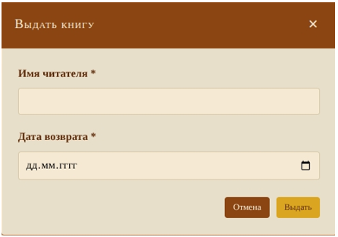
Рисунок 5 – макет окна выдачи

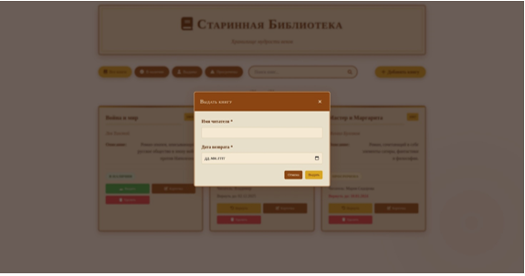
Рисунок 6 – окно выдачи на сайте

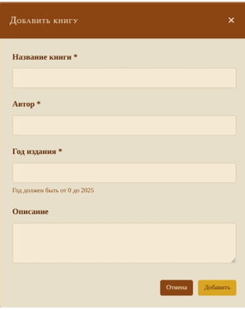
Рисунок 7 – макет добавления книги
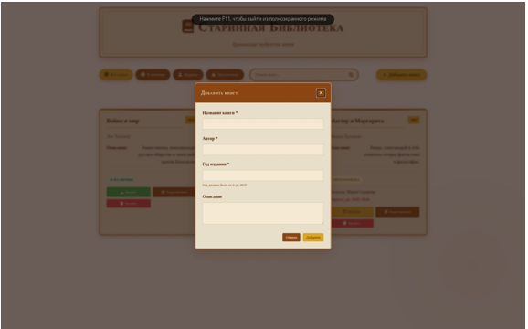
Рисунок 8 – окно добавления книги на сайте

